Практическая работа №1. Множества

1.1 Задание на работу
Выполнить следующие задания:
- Задать различными способами множество чисел, кратных пяти.
- Задать различными способами множество чисел, являющихся степенями тройки, не превышающих 150.
- Установите количество подмножеств множества {a, d, c, d}. Выпишите все подмножества данного множества.
- Даны множества и . Равны ли они?
- Множества А и В есть подмножества универсального множества J, причем А пересекается с В. Изобразить в виде диаграмм Венна следующие множества:
  - а) (А′)′∪ В′;
  - б) А ∩ (В′)′;
  - в) (А′∪ В′)′;
  - г) А′ ∪ В′;
  - д) (А′ ∩ В) ∪ А;
  - е) (((А∪ В)′)′)′;
  - ж) (А ∩ В)′∪ В;
  - з) А′ ∩( В′ ∩ А);
  - и) ((((А)′∪ В)′)′)′;
  - к) ((А′∪ В))′∪ ((А ∪ В′))′.
- Изобразить в виде диаграмм Венна следующие множества: А={2, 4, 6, 8, 10, 12, 14, 16}, В={2, 16}, С={1, 2, 8, 18, 20}.
- Даны множества М₁={ 5, 2, 4, 1, 3}, М₂={ 9, 12, 11, 3, 4, 18}, М₃={4, 9, 12}, М₄={1, 5, 4, 6, 11}. Определить новое множество (((М₁ ∩ М₄)/(М₃ ∪ М₂))/(М₄ ∪ М₁)) ∪ M₃.
- Даны множества:
  - а) А={11,12, 15}; В={4, 5, 6, 7, 8, 9, 10, 11}; С={6, 7, 10, 11, 12};
  - б) D={r, t, s, t, u, v, w, x}; E={y, w, z}.
Найти количество элементов nмножеств (А∪ В∪ C) и (D∪ E).
- В группе студентов ТулГУ 20 человек увлекаются чтением. Из них 9 читают фантастику и детективы, 3 предпочитают только детективы, 4 – романы и беллетристику, 2 – исключительно беллетристику. Сколько студентов читают другую литературу? Представить решение задачи в виде диаграммы Венна.
- Заданы множества точек на плоскости: D={х,y:– 4+3y²+2x=0}, T={х,y: y–2+x²=0}. Определить пересечение этих точек и записать их в виде множества F.

Практическая работа №2. Вектора (кортежи)

2.1 Задание на работу
Выполнить следующие задания:
- Задан кортеж К = (4, 8, 64, 256, 1024, 4096, 16384). Определить равный ему кортеж.
- Задан кортеж А = (2, 8, 7, 7, 8, 1, 2, 6, 3, 4, 5). Составить из кортежа А такие кортежи В, С, D, E, что: n(B)=1, n(C)=2, n(D)=3, n(E)=4, где n – количество элементов картежа.
- Определить декартово произведение векторов М₁ = (1, 2, 3) и М₂ = (f, g, h), указав его в виде прямоугольной решетки, узлы которой взаимнооднозначно соответствуют элементам декартова произведения.
- При отборе студентов для дальнейшего обучения в аспирантуре вуза интересуют следующие их характеристики:
- С₁ – пол;
- С₂ – тема диплома;
- С₃ – ФИО научного руководителя диплома;
- С₄ – место прохождения преддипломной практики;
- С₅ – оценка, полученная при защите диплома;
- С₆ – средний балл успеваемости за срок обучения в университете;
- С₇ – количество научных статей;
- С₈ – оценки, полученные при вступительных испытаниях в аспирантуру.
Описать векторнотрех произвольных претендентов для обучения в аспирантуре.
- По решению задачи 4 определить проекции полученных векторов на оси с номерами 1, 3, 5, 8. Представить претендентов на обучение в аспирантуре в виде множества векторов.
- Задано множество векторов V={(a, b, d, f), (c, b, d, g), (d, b, b, d)}. Определить проекции множества векторов V на первую ось, на вторую ось, на четвертую ось, на первую и третью оси.
- Задано упорядоченное множество векторов V=((a, b, d, r), (a, c, b, d), (d, b,d,b)). Определить проекции упорядоченного множества векторов V на первую ось, на вторую ось, на вторую и третью оси.
- Задано множество векторов V={(a, b, а), (b), (с, a, d)}. Чему равна проекция V на третью ось?
- Заданы кортежи A=(0,1), B=(a,b). Определить декартовы произведения
  - а) A×B; A×A;
  - б) В×В; В×А.
- При сравнении четырех вариантов решений a, b, c, d по пяти критериям Х, Y, U, W, Z, получены следующее множество векторных оценок каждого варианта: V={(3, 1, 1, 2, 2), (3, 1, 1, 2, 3), (2, 2, 1, 2, 1), (3, 2, 1, 2, 1)}.
Используя правило сравнения векторов по предпочтению, определить наилучшие векторные оценки и соответствующие им варианты решений.

Практическая работа №3. Комбинаторика

3.1 Задание на работу
Выполнить следующие задания:
- Задано множество символов M={1, 2, 3, 4, 5}.
а) сколько различных кортежей размерностью n=5 можно составить из указанных символов? Проверить результат. Привести примеры.
б) используя рекуррентную формулу, определить количество кортежей для множества длины n–1. Привести примеры комбинаций.
- Сколько четырехзначных чисел можно составить из цифр 4, 5, 6, 7, если каждая цифра входит в изображение числа только один раз? Перечислить полученные четырехзначные числа.
- Имеется 12 ящиков с одинаковыми по цвету и конфигурации деталями. В ящиках с нечетными номерами имеется по 6 деталей. В ящиках с четными номерами – по 8. Сколькими способами можно сделать выборку из 5 деталей из всех ящиков? Привести примеры комбинаций.
- Найти количество линий, соединяющих вершины, а также количество внутренних точек пересечения диагоналей следующих восьмиугольника. Представить результат решения задачи графически.
- Имеется 2 ящика с разными по конфигурации деталями. В ящике №1 – 2 детали: круглого и прямоугольного сечений, в ящике №2 – 5 деталей: квадратного, овального, треугольного, шестиугольного и сложного сечений. Контролер поочередно вынимает из ящиков 2 детали. Сколькими способами можно взять 2 детали из ящиков? Привести примеры возможных комбинаций.
- Сколько можно составить кортежей из 8 элементов множества, если кортежи состоят из 3 различных элементов? Привести примеры комбинаций.
- Задано множество четных чисел, не превышающих 12. Сколькими способами из этого множества можно составить множества трехзначных чисел?
- Набирая шестизначный номер телефона, абонент забыл две последние цифры. Сколько возможных комбинаций для подбора цифр необходимо сделать человеку?
- Человек, звоня по межгороду, забыл код города. Единственное, что он помнит, что код города, куда ему необходимо дозвониться, состоит из четырех чисел, причем все эти четыре цифры входят в состав семизначного номера телефона 9–455–177.
- Дано множество элементов М={0,1}. Сколькими двоичных четырехзначных чисел можно получить из исходного множества?

Практическая работа №4. Отношения

4.1 Задание на работу
Выполнить следующие задания:
- Задано множество М={1, 2, 3, 4, 5, 6, 8}. Задать в явном виде (списком) и матрицей отношение R ⊆ M × M, если R₁ – быть меньше на два; R₂ – иметь делитель, равный 2; R₃ – быть больше на 3.
- Для указанных ниже отношений, заданных на множестве точек действительной плоскости, привести примеры пар, для которых отношения выполняются, и примеры пары, для которых отношения не выполняются: R₁ – быть симметричным относительно Y; R₂ – находиться на разном расстоянии от оси Х; R₃ – находиться на одном расстоянии относительно оси Y; R₄ – находится на одном расстоянии от точки с координатами (–2, 4).
- Для указанных ниже отношений, заданных на множестве элементов структуры, показанной на рисунке 4.1, привести примеры пар, для которых отношения выполняются, и примеры пар, для которых отношения не выполняются: R₁ – не быть частью целого; R₂ – быть не связанным с; R₃ – не быть непосредственно связанным с; R₄ – быть подчиненным; R₅ – быть непосредственным подчиненным.
- 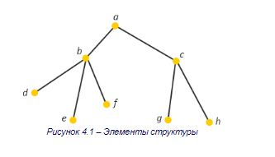
- Заданы отношения:
  - R – быть делителем на M={1, 2, 3, 4, 5, 6};
  - R – быть делителемна M=N, где N – множество действительных чисел;
  - R – быть делителем, отличным от 1 на M={1, 2, 3, 4, 5, 6};
  - R – быть делителем, отличным от 1 на M=N, где N – множество действительных чисел.
Определить, какими свойствами обладают заданные отношения.
Заданы отношения R₁ – быть меньше, R₂ – быть делителем на М={1, 2, 3, 4, 5, 6, 7, 8}. Произвести объединение отношений R₁∪ R₂. Произвести пересечение отношений R₁ ∩ R₁. Представить результат объединения и пересечения списком и матрицей.
- Заданы отношения R₁ – быть меньше, R₂ – быть делителем на М={1, 2, 3, 4, 5, 6, 7, 8}. Произвести разность отношений R₁/R₂ и R₂/R₁. Произвести дополнение отношений R′₁ и R′₂. Представить результат разностей и дополнений списком и матрицей.
- Заданы отношения R₁ – быть больше, R₂ – быть делимым на М={1, 2, 3, 4, 5, 6, 7, 8}. Получить обратные отношения и . Представить обратные отношения списком и матрицей. Дать обратным отношениям словесную формулировку.
- Заданы отношения R₁ ={(a,b): b=a²+4: a, b ∈ N} и R₂ ={(a,b): b=a–1: a, b ∈ N}. Определить составные отношения
9)На рисунке 4.2 представлен продольный разрез здания, в котором располагаются офисы. Определить транзитивное и рефлексивное замыкание отношения R – располагаться на соседних этажах.
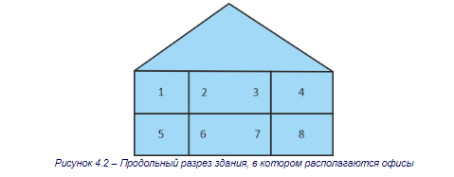
На рисунке 4.3 представлена произвольная структура. Определить транзитивное и рефлексивное замыкание отношения R – быть предком.
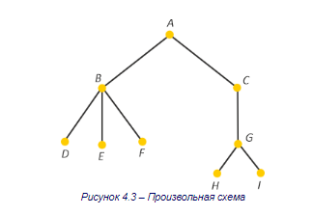

Практическая работа №5. Соответствия

5.1 Задание на работу
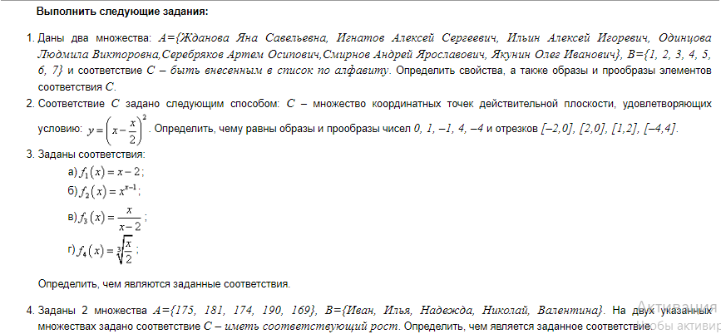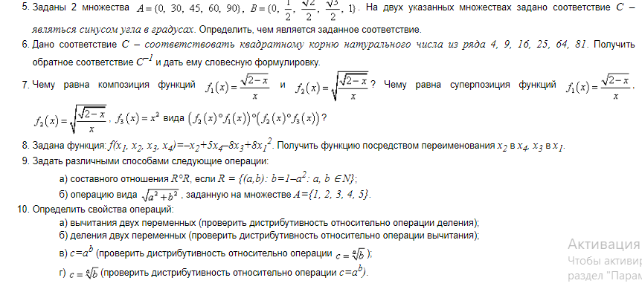

Практическая работа №6. Подстановки

6.1 Задание на работу

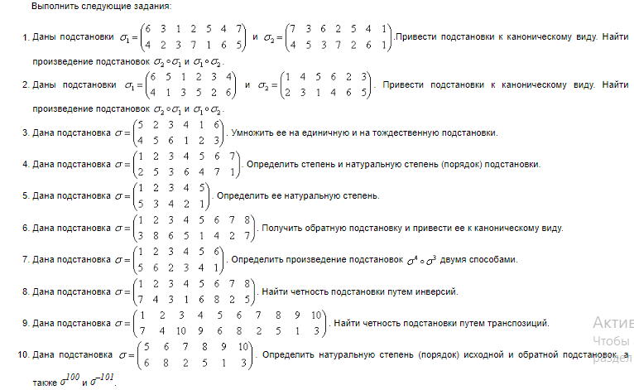
Практическая работа №7. Графы

7.1 Задание на работу
Выполнить следующие задания:
- Задать графы, представленные на рисунках 7.1а, 7.1б,
- множествами вершин и ребер;
- табличным способом;
- матрицей инцидентности;
- матрицей смежности.
- 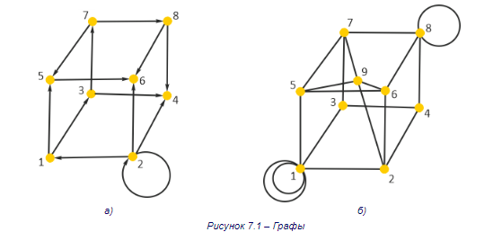Привести примеры иллюстраций полных графов.
- Для графов, представленных на рисунках 4а, 4б, определить степени вершин.
- Привести примеры иллюстраций равных графов.
- Построить граф, заданный способом, представленным на рисунке 7.2.
- 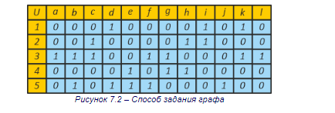Построить граф, заданный способом, представленным на рисунке 7.3.
- 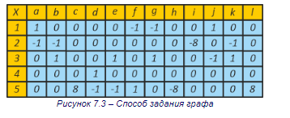Построить граф, заданный способом, представленным на рисунке 7.4.
- 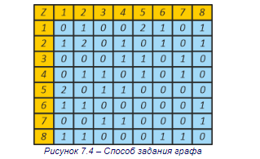Построить граф Q, заданный способом, представленным на рисунке 7.5.
- 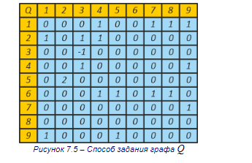Считая граф, представленный на рисунке 7.1а н–графом, осуществить для указанного орграфа и графа, представленного на рисунке 7.1б, операции объединения, пересечения, разности и дополнения.
- Для графов, представленных на рисунках 7.1а, 7.1б, привести возможные примеры частей и подграфов.

Практическая работа №8. Логика

8.1 Задание на работу
Выполнить следующие задания:
- Представить логическими формулами следующие высказывания:
  - а) «Ее муж не то Иван, не то Федор».
  - б) «Ее сыновья Илья да Дмитрий».
  - в) «Не то день, не то ночь».
  - г) «Ни рыба, ни мясо».
  - д) «Звездное небо – к солнечной погоде».
- Представить логическими формулами следующие высказывания:
  - а) «Муж и жена – одна сатана».
  - б) «Куй железо, пока горячо».
  - в) «Делу время – потехе час».
  - г) «На всякого мудреца довольно простоты».
  - д) «Хочешь мира – готовься к войне».
  - е) «Семь бед – один ответ».
- Представить логическими формулами следующие высказывания:
  - а) «Всяк сверчок знай свой шесток».
  - б) «Не красна изба углами, а красна пирогами».
  - в) «Сколько с кувшином по воду не ходи – все равно разобьешь».
  - г) «Не красна изба углами, а красна пирогами».
- Представить логическими формулами следующие афоризмы Козьмы Пруткова:
  - а) «Насколько полковник с Акулиной знаком, не спорь с полковым попом».
  - б) «Говорят, что труд убивает время, но сие последнее от этого нисколько не уменьшается, продолжает служить вселенной и всему человечеству во всей полноте и непрерывности».
  - в) «Счастье подобно шару, который подкатывается то по одного, то под другого, согласно числу и очереди счастливых людей».
  - г) «Что имеем – не храним, потерявши, плачем».
- Представить логической формулой следующий текст: «Логические представления – описания исследуемой системы, процесса или явления в виде совокупности сложных высказываний, составленных из простых (элементарных) высказываний и логических связок между ними. Логические представления характеризуются законами логики – логически правильными методами рассуждений, представляющими собой наборы свойств и допустимых преобразований логических представлений. Математическая логика состоит из двух разделов: логики высказываний и логики предикатов».
- Представить логической формулой следующий текст: «Чтобы установить или опровергнуть логическую правильность рассуждения, необходимо задать рассуждение логической схемой и сравнить ее со схемами логически правильных рассуждений. Иногда рассуждение задают логической формулой, и сравнивают ее с логическими формулами правильных рассуждений, в которые заранее были переведены схемы логически правильных рассуждений».
- К каким схемам (логически правильным или логически неправильным) относятся следующие логические рассуждения:
  - а) «Если на улице идет дождь, то крыши мокрые. Крыши сухие. Дождя нет».
  - б) «Ему не то двадцать, не то двадцать пять лет. В паспорт вклеена новая фотография, следовательно, ему не двадцать».
  - в) «Если человек проспит, то он опоздает на работу. Человек опоздал на работу, следовательно, он проспал».
  - г) «Если за окном темнеет, то скоро ночь. Если за окном темнеет, то наступает гроза. За окном не темнеет, следовательно, не наступает ночь и не наступает гроза».
- Проверить логическую правильность следующего высказывания: «Если посещаемость и успеваемость студента находятся на должном уровне, то студент сдаст сессию. Если посещаемость студента стопроцентная, но при этом успеваемость неважная, есть вероятность получить на экзамене двойку».
- Проверить логическую правильность следующего высказывания: «Иванов женат либо на Анастасии, либо на Валентине. Он не женат на Валентине, следовательно, он женат на Анастасии».
- Перевести схемы логически правильных рассуждений в логические формулы.

©

П

рактическая работа №9. Алгебра логики

9.1 Задание на работу
